[vscode中使用Experimental Decorators报错](http://www.cnblogs.com/zhiyingzhou/p/7619962.html)

 在vscode中使用es7的新语法decorator会报错，如图：

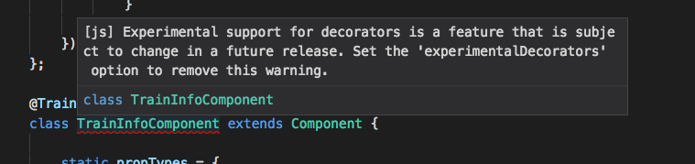

 这是错误来自与vscode的JS support,只要在项目根目录下创建一个jsconfig.json文件，添加如下内容：

{

"compilerOptions": {

"experimentalDecorators": true

}

}

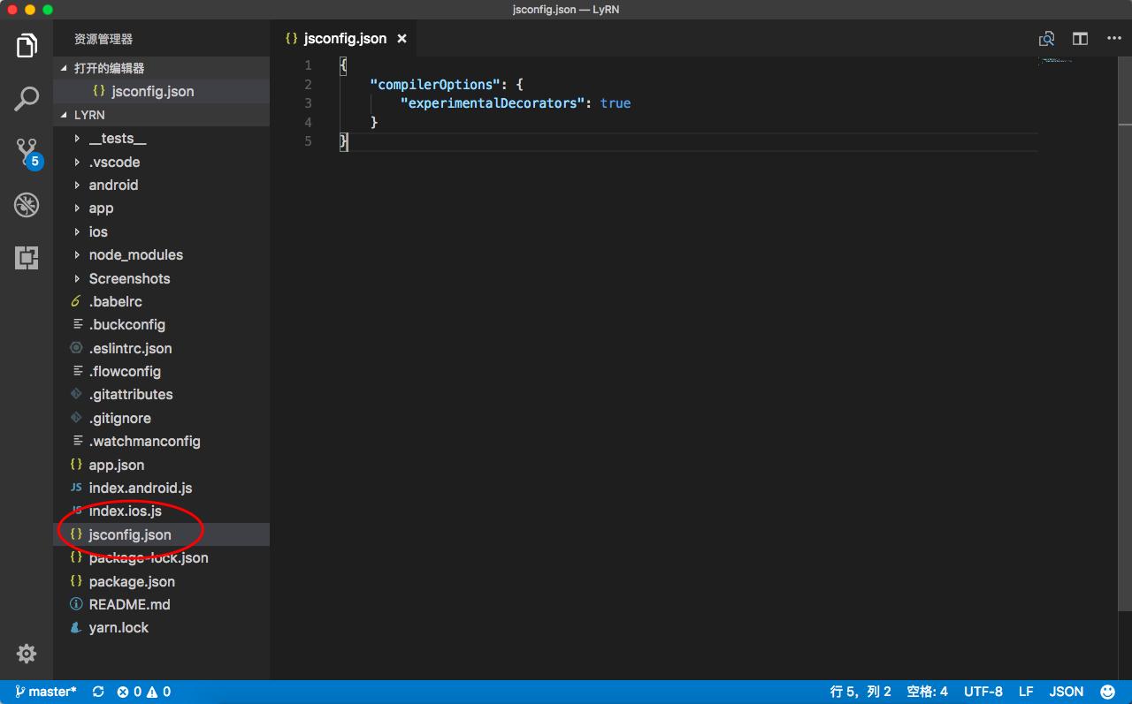

添加好了有可能需要重启才能生效。